Pedido de Informações nº. ____/2016

Excelentíssimo Senhor
Presidente da Câmara Municipal de Vereadores
Gilberto da Conceição Cezar
Canela/RS

Senhor Presidente.

Os Vereadores signatários, no uso de suas atribuições legais e regimentais, solicitam que após aprovado em Plenário seja encaminhada à Administração Municipal PEDIDO DE INFORMAÇÕES que segue:

- Que seja encaminhado o demonstrativo de credito financeiro por superávit financeiro do exercício 2014 separado;
- Relatório de suplementação, separados por vinculo de recursos;
- Planilha do superávit financeiro do exercício 2014;

JUSTIFICATIVA:

As informações solicitadas atendem a questionamentos da comunidade local, bem como as funções de fiscalização e controle que cabe ao legislador, contidas na constituição federal, lei orgânica Municipal e Regimento Interno.

Câmara Municipal de Canela/RS, 25 de fevereiro de 2016.

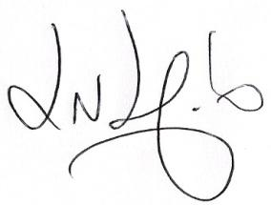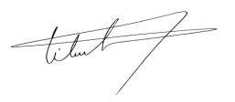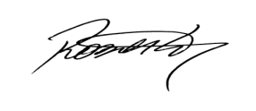
Luciano Melo Vilmar Santos Roberto Grulke Vereador PMDB Vereador PMDB Vereador PMDB

